

ZÁKLADNÍ ŠKOLA SLOVAN, KROMĚŘÍŽ, PŘÍSPĚVKOVÁ ORGANIZACE
ZEYEROVA 3354, 767 01 KROMĚŘÍŽ

projekt v rámci vzdělávacího programu
VZDĚLÁNÍ PRO KONKURENCESCHOPNOST

ŠABLONA ČÍSLO: III/2
NÁZEV: INOVACE A ZKVALITNĚNÍ VÝUKY PROSTŘEDNICTVÍM ICT

PŘEDMĚT: MATEMATIKA
ROČNÍK: V.
TÉMA: ŘÍMSKÉ ČÍSLICE
AUTOR: Mgr. EVA JANOUŠKOVÁ
DATUM VYTVOŘENÍ: 11.1.2012

VY_32_INOVACE_24_EJ

ANOTACE
- žáci mají za úkol vykreslit omalovánku podle zadání

CÍLEM UČEBNÍHO MATERIÁLU je procvičení římských číslic

OČEKÁVANÝ VÝSTUP: žák má elementární vědomosti o zápisu čísel pomocí římských číslic

DRUH UČEBNÍHO MATERIÁLU: pracovní list

TŘÍDA: V.

ZÁZNAM Z PILOTÁŽE
- pracovní list žáci vypracovali jako domácí úlohu, úkol žákům nečinil větší potíže

24. Vykresli podle zadání.

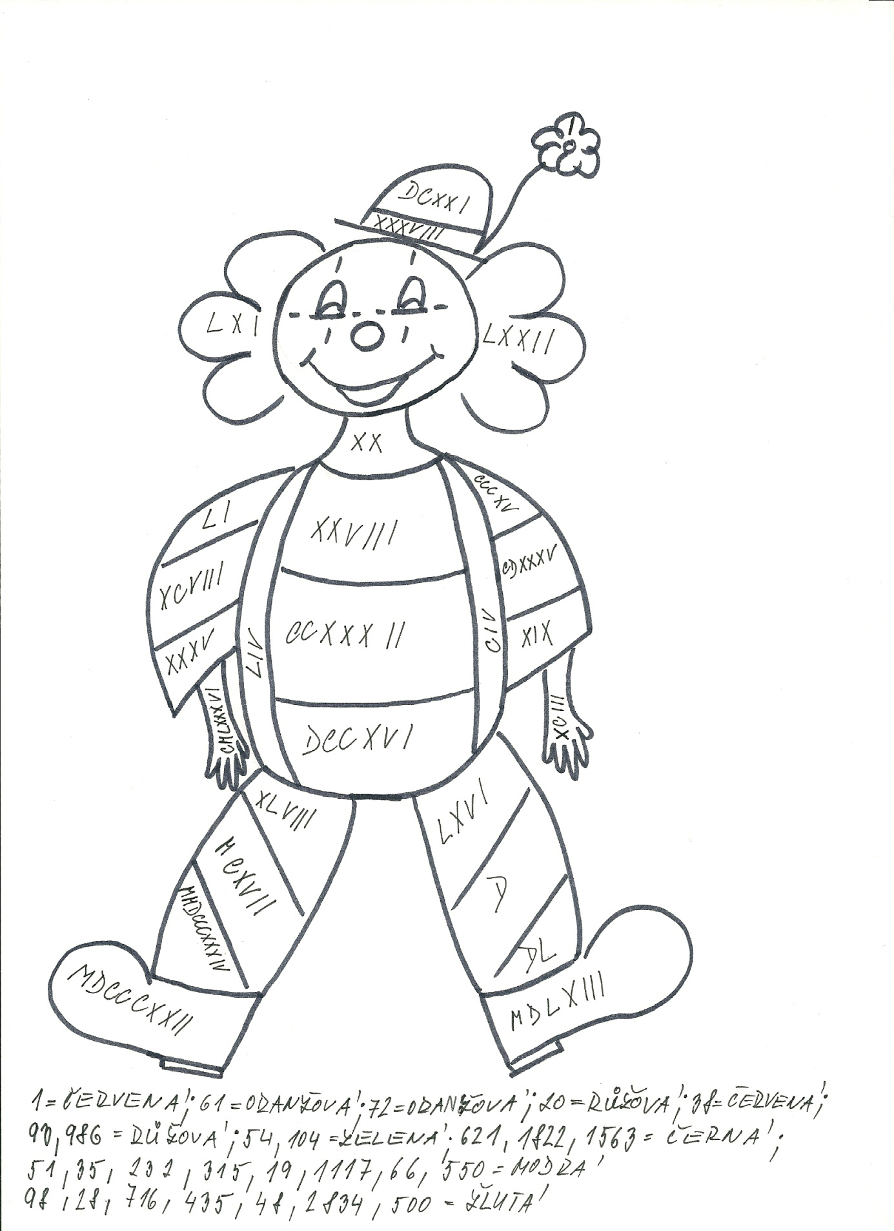
ŘEŠENÍ
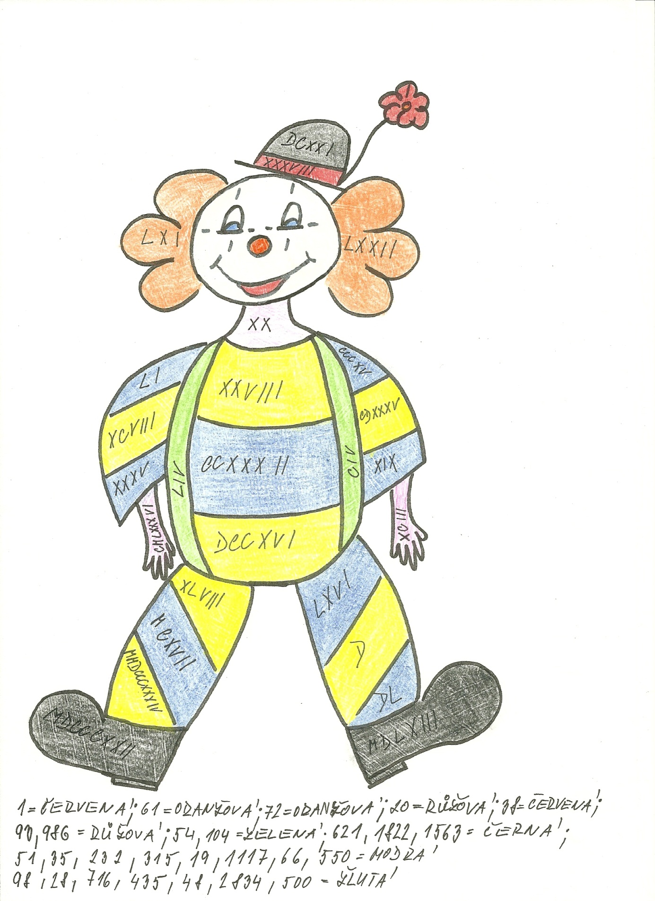

ZDROJ
- vlastní tvorba

